DIAGNÓSTICO DO USO DA MADEIRA COMO MATERIAL DE CONSTRUÇÃO NO MUNICÍPIO DE PIRIPIRI –PI

Danielle Maria Barroso de Sousa:
João Gabriel de Morais Oliveira
Loren Carvalho Cerqueira de Sousa
Wallison Gabriel Carvalho Gomes
Wemerson Luan Cardoso de Melo
RESUMO
A madeira, um dos materiais de construção mais antigos, destaca-se pela boa relação resistência/peso e pela versatilidade em usos temporários e definitivos. No entanto, apesar da abundância de recursos florestais, seu uso na construção civil brasileira ainda é limitado, principalmente pelo preconceito quanto à durabilidade, pela variabilidade natural do material e pela carência de projetos técnicos especializados. Este estudo teve como objetivo diagnosticar o uso da madeira na construção civil em Piripiri-PI, identificando produtos comercializados, aplicações, desafios e práticas sustentáveis no setor. Foram aplicados questionários em quatro madeireiras locais e realizadas entrevistas semiestruturadas com três engenheiros civis. Os dados foram analisados por estatística descritiva e por meio da técnica de análise de conteúdo. Os resultados apontaram que os principais produtos comercializados são tábuas para fôrmas de concreto, caibros, ripas, compensados, portas e esquadrias, com predominância do uso em telhados e estruturas temporárias. As espécies mais utilizadas são Pinus e Eucalipto, devido ao reflorestamento e facilidade de tratamento químico. Entretanto, consumidores ainda apresentam resistência a madeiras reflorestadas. Quanto à sustentabilidade, identificou-se o reaproveitamento de resíduos em forma de doações, fabricação de móveis, lenha, carvão e adubo. Conclui-se que a madeira apresenta vantagens técnicas e ambientais, mas sua ampliação no setor depende de conscientização, capacitação e incentivo a práticas sustentáveis.
Palavras-chave: Madeira. Construção Civil. Sustentabilidade. Projetos.

1 INTRODUÇÃO
A madeira é o material de construção mais antigo, dada a sua disponibilidade na natureza e a facilidade de manuseio. Quando comparada a outros materiais de construção, como o aço e o concreto, ela apresenta uma boa relação resistência/peso. Além disso, a madeira possui outras características favoráveis ao seu uso na construção civil, sendo utilizada de diversas formas. Em usos temporários, destaca-se em fôrmas para concreto, andaimes e escoramentos. De forma definitiva, é aplicada nas estruturas de cobertura, nas esquadrias (portas e janelas), nos forros e nos pisos (PFEIL, 2006).
O Brasil possui cerca de 496 milhões de hectares de área florestal, representando 58,3% do seu território e configurando-se como a segunda maior área de floresta do mundo (SFB, 2024). No entanto, mesmo com a abundância de recursos e as elevadas taxas de produtividade, o Brasil ainda faz pouco uso da madeira como material na construção civil. O desconhecimento do material e a falta de projetos específicos e bem elaborados limitam seu uso. Muitas construções de madeira são idealizadas por carpinteiros sem acompanhamento de engenheiros e especialistas, tornando-se vulneráveis a diversos problemas, o que gera preconceito em relação a esse material (SCIMAGO, 2018).
Atualmente, a utilização da madeira como material de construção competitivo economicamente e aceitável em termos ecológicos baseia-se nas modernas técnicas de reflorestamento, aliadas ao desenvolvimento de produtos industrializados de madeira com minimização de perdas. Pesquisas sobre o comportamento mecânico desses produtos e seu uso em sistemas estruturais têm propiciado a expansão da madeira como material de construção. Para elaboração e execução de projetos, a NBR 7190-1:2022 aponta diretrizes para os cálculos de resistência do material.
A tecnologia tem ampliado a gama de novos produtos derivados da madeira, seja em diferentes formas, seja em combinação com outros materiais, visando sempre ao melhor desempenho do produto em sua finalidade, à otimização do uso da matéria-prima e à redução dos custos de processamento. Muitos processos desenvolvidos baseiam-se no emprego de matéria-prima produzida em florestas de rápido crescimento, especialmente voltadas para determinado fim. Isso reflete uma demanda especializada, exigente não apenas quanto ao desempenho do produto, mas também em relação à sua aparência. Exemplos podem ser facilmente apontados, como o caso dos painéis MDF produzidos com misturas de espécies, resultando em painéis de cor mais escura, logo recusados pelo mercado mais sofisticado.
No contexto do município de Piripiri-PI, a atividade da construção civil cresce significativamente e desempenha papel fundamental no desenvolvimento urbano, sendo a madeira empregada em diferentes etapas, desde estruturas temporárias até acabamentos e mobiliário fixo. Entender como a madeira é utilizada, de onde provém e quais práticas sustentáveis estão associadas ao setor torna-se essencial para apoiar políticas públicas, ações empresariais e a conscientização dos profissionais da área.
A relevância deste estudo reside na importância da madeira como recurso natural renovável, que, se utilizada de forma adequada, pode contribuir para construções mais sustentáveis. Apesar disso, seu uso desordenado pode gerar impactos ambientais, como o desmatamento ilegal e a destinação incorreta de resíduos. Assim, este trabalho tem como objetivo diagnosticar o uso da madeira como material de construção em Piripiri–PI, identificando sua aplicação, procedência, desafios e perspectivas relacionadas à sustentabilidade.

2 OBJETIVO
2.1 Objetivo Geral
Diagnosticar o uso da madeira como material de construção no município de Piripiri – PI.
2.2 Objetivos Específicos
- Identificar os principais tipos de madeira utilizados na construção civil local.
- Verificar a origem da madeira comercializada e utilizada.
- Analisar os fatores que influenciam a escolha da madeira em obras.
- Avaliar as práticas de reaproveitamento e sustentabilidade no setor madeireiro e na construção civil local.
- Apontar desafios e perspectivas para um uso mais sustentável da madeira em Piripiri – PI.

3 MÉTODO

A presente pesquisa caracteriza-se como um estudo de natureza exploratória e descritiva, adotando uma abordagem qualitativa e quantitativa. A escolha desse delineamento justifica-se pela necessidade de compreender as diversas finalidades do uso da madeira, identificar sua origem e analisar as percepções, desafios e práticas de sustentabilidade vivenciadas pelos envolvidos no setor madeireiro.
O estudo foi realizado em madeireiras situadas no município de Piripiri-PI, selecionadas por sua relevância econômica para a região e pela representatividade no fornecimento de madeira destinada à construção civil e a outros segmentos produtivos. Além disso, foram entrevistados profissionais da construção civil (engenheiros, mestres de obras e carpinteiros), a fim de complementar a análise com a visão dos usuários finais da madeira.
A coleta de dados ocorreu por meio de questionários semiestruturados aplicados aos gestores das madeireiras e de entrevistas semiestruturadas com profissionais da construção civil. As entrevistas buscaram captar percepções sobre as vantagens e desvantagens do uso da madeira, dificuldades técnicas, critérios de escolha do material e experiências relacionadas ao reaproveitamento.
Os dados quantitativos obtidos nos questionários foram organizados em gráficos e tabelas e analisados por meio da estatística descritiva, possibilitando a identificação de padrões e tendências. Já os dados qualitativos, provenientes das entrevistas, foram submetidos à análise de conteúdo, de modo a categorizar e interpretar as falas dos participantes, permitindo uma compreensão mais ampla acerca das práticas e percepções relacionadas à sustentabilidade no setor madeireiro.

4 RESULTADOS E DISCUSSÃO
Os questionários foram aplicados em quatro madeireiras da cidade de Piripiri-PI, além de três engenheiros civis. Os instrumentos de pesquisa buscaram identificar os principais produtos de madeira comercializados na região, verificar sua origem e analisar o destino dado aos resíduos gerados. Já para os engenheiros, foram avaliadas as principais dificuldades para a implantação de projetos em madeira em suas diferentes formas.
Os principais produtos comercializados para a construção civil nas madeireiras são as tábuas utilizadas como fôrmas de concreto, caibros, ripas, compensados, portas e esquadrias. O principal uso ocorre em telhados e fôrmas de concreto. Duas das madeireiras analisadas também atuam na marcenaria, com a produção de móveis.
Imagem 01 – Madeira para tábuas e Caibros
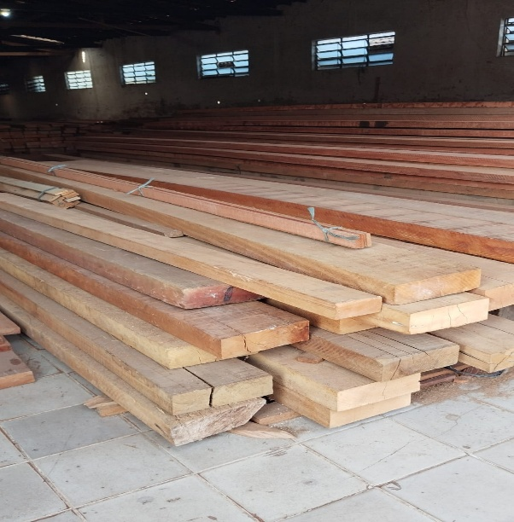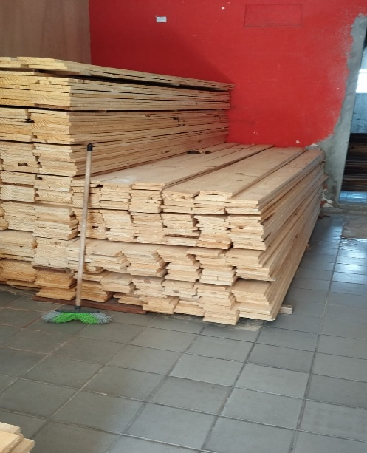
Fonte: Os autores, 2025
Quanto às espécies de madeira mais comercializadas, a maioria informou utilizar Pinus e Eucalipto, por serem reflorestadas, mais leves e de fácil tratamento químico, além de apresentarem bom desempenho térmico e acústico. No entanto, muitos clientes, ao saberem que a madeira é reflorestada, apresentam certa resistência à compra, por associarem o material a menor resistência mecânica. Foi relatado ainda que boa parte da produção vem do estado do Pará, o que encarece o produto devido à carga tributária e ao frete.

Percebe-se que os materiais comercializados destinam-se principalmente a algumas partes das obras, como telhados e elementos auxiliares. No Brasil, ainda existe resistência quanto ao uso da madeira em diferentes etapas da construção civil, como em painéis de vedação e pisos. Contudo, uma das empresas entrevistadas relatou já utilizar painéis OSB como vedação e forros, além de construções inteiramente em madeira de eucalipto tratado, abrangendo desde colunas de sustentação até a cobertura. As principais dificuldades apontadas são a falta de mão de obra especializada e a necessidade de demonstrar ao cliente a resistência e a viabilidade do material.
O método empregado por essa empresa é o Wood Frame, que consiste em utilizar perfis leves de madeira para criar casas e edificações de até cinco pavimentos. O sistema é capaz de resistir a cargas verticais e horizontais, transmitindo-as à fundação. Além disso, utiliza madeira de reflorestamento, tornando-se uma alternativa sustentável.
Na estrutura e vedação são empregadas peças de madeira, enquanto no revestimento e contraventamento de paredes, lajes e coberturas utilizam-se painéis OSB (Oriented Strand Board), compostos por madeira reflorestada. O OSB é prático e resistente, servindo como reforço para paredes de drywall, permitindo a fixação de cargas suspensas em qualquer ponto da parede sem necessidade de localizar os montantes, além de poder ser aplicado em acabamentos decorativos de interiores.
Ao serem questionados, os profissionais de engenharia civil apontaram que a principal dificuldade no trabalho com madeira em maior escala está no preconceito da população, que associa o material a incêndio, umidade e patologias. Essa percepção é reforçada pela carência de projetos especializados e dimensionados corretamente, já que muitos ainda são executados apenas por marceneiros, sem o devido acompanhamento técnico, o que reforça a ideia de fragilidade do material.
Apesar de ser um material combustível, a madeira apresenta ótimo desempenho quanto à resistência estrutural ao fogo, demorando mais a colapsar em comparação ao aço e ao concreto. Segundo Pinto (2001, apud SILVA, 2015), o perímetro externo da peça de madeira carboniza primeiro, protegendo seu interior. Além disso, em construções com madeira de vedação, aplicam-se produtos que aumentam sua resistência ao fogo, como retardantes, tintas intumescentes e aditivos antichamas.
Entre as principais dificuldades relatadas no uso estrutural da madeira está a variabilidade do material. Diferentemente do concreto, a madeira não é homogênea: suas propriedades de rigidez e resistência variam e precisam ser consideradas nos cálculos. A umidade, por exemplo, afeta diretamente o comportamento da peça, exigindo a especificação correta para evitar empenamentos e fissuras.
Outro desafio é a falta de mão de obra qualificada. Um projeto pode estar correto no papel, mas se a execução não atender aos padrões de qualidade, com ligações e encaixes precisos, o desempenho da estrutura fica comprometido. Além disso, o custo inicial, principalmente em projetos devidamente dimensionados, pode ser elevado, tornando mais difícil a adoção do material. Embora a construção em madeira seja mais rápida e gere menos resíduos, o valor da matéria-prima e da mão de obra especializada ainda é considerado alto. Assim, há necessidade de um processo de conscientização que deve começar na formação acadêmica e se estender ao mercado de trabalho.

Imagem 02- Forro em OSB em uma Igreja na cidade Pedro II-PI
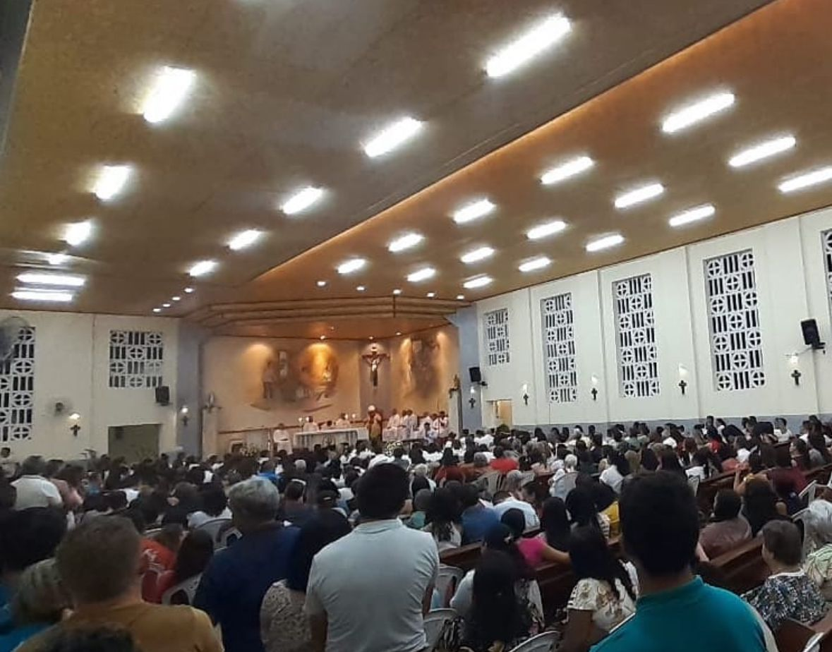
Fonte: Os autores, 2025
Quanto à sustentabilidade e ao reaproveitamento dos resíduos, as madeireiras apresentaram as seguintes finalidades:
- Doação para artesãos e comunidades;
- Venda como lenha ou carvão;
- Reaproveitamento do pó de serragem como adubo;
- Fabricação de paletes;
- Produção de móveis, galinheiros, entre outros.
Observa-se que o reaproveitamento ocorre de forma ainda tímida, mas já existe preocupação com a destinação final dos resíduos, que hoje representa não apenas uma questão ambiental, mas também social. A preocupação das empresas com a sustentabilidade tem se mostrado uma importante aliada para o fortalecimento da imagem institucional, a redução de custos e a geração de valor a longo prazo.
Um estudo de caso de 2002, que comparou o uso de energia, as emissões de gases de efeito estufa e os custos de vigas de telhado, concluiu que são necessárias de duas a três vezes mais energia e de seis a doze vezes mais combustíveis fósseis para fabricar vigas de aço do que vigas de madeira laminada (PETERSEN, 2002).
Dessa forma, percebe-se que o uso da madeira apresenta diversas vantagens para a construção civil, que englobam elementos com funções estruturais, estéticas, econômicas e sustentáveis, necessitando de profissionais especializados que saibam aplicar de maneira eficiente o material nas construções.

5 CONSIDERAÇÕES FINAIS
A análise realizada sobre o uso da madeira na construção civil em Piripiri-PI evidencia que, apesar da ampla disponibilidade do recurso no Brasil e de suas reconhecidas vantagens técnicas e ambientais, sua aplicação ainda enfrenta desafios significativos. O estudo revelou que a madeira é empregada majoritariamente em elementos temporários ou secundários das obras, como fôrmas e telhados, mas que já existem iniciativas que buscam ampliar seu uso em sistemas construtivos mais modernos, a exemplo do Wood Frame e do emprego de painéis OSB. Tais práticas demonstram o potencial de evolução do setor rumo a construções mais sustentáveis, eficientes e alinhadas às demandas contemporâneas por responsabilidade ambiental.
Entre os principais obstáculos identificados destacam-se o preconceito cultural quanto à durabilidade e resistência do material, a carência de mão de obra especializada, a variabilidade natural da madeira e o custo inicial elevado de projetos tecnicamente bem dimensionados. Esses fatores contribuem para limitar sua aceitação no mercado local, reforçando a necessidade de ações voltadas para a conscientização de profissionais e clientes, bem como investimentos em capacitação técnica e em pesquisas aplicadas à realidade regional.
Por outro lado, observa-se que a destinação e o reaproveitamento dos resíduos de madeira já são uma realidade entre as madeireiras, ainda que de forma incipiente, gerando benefícios ambientais, sociais e econômicos. A inserção de práticas sustentáveis no setor, como o uso de espécies reflorestadas e o aproveitamento de subprodutos, revela-se uma estratégia fundamental para reduzir impactos ambientais e fortalecer a imagem das empresas. Além disso, a comparação de desempenho energético e ambiental entre a madeira e outros materiais, como aço e concreto, reforça seu potencial competitivo e sustentável.
Diante disso, conclui-se que a madeira, quando utilizada de forma planejada, técnica e sustentável, representa uma alternativa estratégica para o desenvolvimento da construção civil em Piripiri-PI. Seu uso adequado pode contribuir não apenas para a diversificação de soluções construtivas, mas também para a promoção de um setor mais consciente, inovador e comprometido com a sustentabilidade. Cabe, portanto, ao poder público, às instituições de ensino e ao setor produtivo atuarem de forma conjunta para superar os entraves identificados e ampliar as perspectivas de uso desse recurso renovável, transformando-o em um aliado fundamental para o futuro da construção civil regional e nacional.

REFERÊNCIAS

ASSOCIAÇÃO BRASILEIRA DE NORMAS TÉCNICAS. NBR 7190: Projeto de estruturas de madeira. Rio de Janeiro, 2022.
BRASIL. Serviço Florestal Brasileiro. Extensão das florestas no Brasil. Sistema Nacional de Informações Florestais – SNIF, [s.d.]. Disponível em: https://publicacoes-snif.florestal.gov.br/florestasdobrasil/pt/recursos-florestais/extensao-das-florestas-no-brasil/. Acesso em: 3 set. 2025.
PAIVA FILHO, J. C.; ALMEIDA, L. A.; DE CASTRO, V. G.; DIODATO, M. A. Diagnóstico do uso da madeira como material de construção no município de Mossoró-RN/Brasil. Matéria (Rio de Janeiro), Rio de Janeiro, v. 23, n. 3, 2018. DOI: https://doi.org/10.1590/S1517-707620180003.0513
PETERSEN, Ann Kristin. Case study: Energy, greenhouse gas emissions and costs of laminated wood vs steel beams. 2002.
PFEIL, W. Estruturas de madeira. 6. ed. Rio de Janeiro: LTC, 2009.
SCIMAGO. Relatórios e indicadores sobre madeira e construção civil. 2018.
SILVA, J. Estudos sobre resistência ao fogo em materiais de construção. São Paulo: Ed. Universitária, 2015. (PINTO, 2001 apud SILVA, 2015).

Especialista em Avaliação de Imóveis, Perícia e Auditoria de Engenharia – EBPÓS. E-mail: danimaria547@gmail.com

